LXXXX – Next steps – Riunione del 3 settembre 2024
CXXXX, 27/06:
“Vi scrivo per riprendere le attività del progetto sostenibilità e per condividere con voi una proposta sulle attività da effettuare a luglio e da settembre in poi.
Per il mese di luglio proporrei di:
- pianificare un meeting per fare un punto della situazione e condividere le prossime attività
- raccogliere e analizzare i dati sui consumi del 1° semestre 2024 e verificare se ci siano state modifiche significative relative alla composizione dell’incarico e alle iniziative in ambito social.
A partire dal mese di settembre proporrei di:
- pianificare le interviste per la mappatura delle attività e dei processi rilevanti ai fini della sostenibilità (contiamo di incontrare 5-8 process owner/responsabili d’area)
- definire l’action plan per assicurarci che al 31/12/2025 vi sia un miglioramento dei KPI in materia di sostenibilità (in particolare, in relazione al consumo di combustibili fossili);
- avviare la predisposizione (da parte del team Augustas) delle policy e procedure che abbiamo inserito nel Piano di Sostenibilità.”
AXXXX, 02/07:
“L’incontro del 16 luglio sarà focalizzato sui next step in merito al Modulo 2 del progetto, in particolare sugli Obiettivi di Sostenibilità con scadenza nel 2024-2025. Di seguito riportiamo una sintesi degli argomenti da trattare come agenda dell’incontro:
- Eventuali feedback ricevuti in queste settimane sul Bilancio di Sostenibilità 2023, sia da parte vostra, sia da parte dei vostri stakeholder, i.e. dipendenti, fornitori, clienti, enti locali, ecc.
- Aggiornamento sul raggiungimento degli obiettivi definiti nel piano di sostenibilità, con particolare focus sugli obiettivi indicati con scadenza nel 2024-2025, con supporto di documentazione per rilevazione dei KPI in termini ambientali (energia elettrica, rifiuti, acqua) ed anche parte social (indicatori del mantenimento di parità di genere, diversità, nuove assunzioni e/o turnover, ecc.)
- Da settembre, proponiamo di condurre un'analisi di materialità che incorpori le aspettative degli stakeholder, coinvolgendo direttamente i dipendenti per l'anno 2024. Potremmo inoltre valutare insieme il possibile coinvolgimento dei fornitori e altri stakeholder, estendendo l’incarico all’attività di stakeholder engagement da realizzare attraverso survey da noi predisposte per raccogliere feedback e identificare le priorità di ogni parte interessate.
- Le attività precedenti saranno propedeutiche all'analisi e alla predisposizione della matrice di materialità per il Bilancio di 2024, che sarà condotta con un'ottica di doppia materialità. Questa includerà non solo i rischi e le opportunità derivanti dall'impatto dell'azienda sull'ambiente circostante (sia dal punto di vista ambientale che sociale), ma anche il modo in cui questi fattori esterni influenzano la performance finanziaria dell’azienda. In questo modo, intendiamo fornire una visione completa e integrata delle responsabilità e delle strategie di sostenibilità in linea con i nuovi standard UE.
In termine di documenti, durante il meeting potremmo vedere in dettaglio i temi da trattare e i documenti specifici per quanto riguarda l’aggiornamento tempistico del monitoraggio dei KPI. Ciò permetterà di valutare periodicamente l’andamento degli indicatori ESG, consentendoci di stimare il risultato annuo e di intervenire tempestivamente con eventuali azioni correttive.”

Ambiente
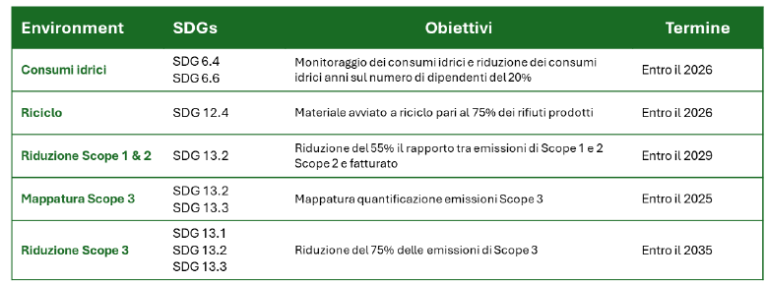
GLI OBIETTIVI DEL BILANCIO 2023:

Azioni da intraprendere:
- Pianificare l’elenco delle informazioni da chiedere in ambito delle emissioni di Scope 3 (2025) per poter “mappare” le emissioni – da decidere se per il Bilancio di 2024 o 2025 (da scrivere in 2025 o 2026).
- Monitorare e, dove necessario, intraprendere azioni per ridurre il consumo dell’acqua (2026) e/o le emissioni CO2 (2029 per Scope 1 e 2, 2035 per Scope 3).
- Aumentare la percentuale di materiale avviato al riciclo pari a 75% (2026).

Obiettivo | Termine | KPI e/o Documentazione a supporto
Acqua: Riduzione dei consumi idrici sul numero di dipendenti del 20%  Consumo in 2023: 2,49 M Litri  Ovvero  249 MC/19 dipendenti = 13,1053 MC per dipendente | 2026 | - Iniziative e/o documentazione sulla riduzione del consumo dell’acqua e Monitoraggio dei consumi idrici  - Fatture del consumo dell’acqua dal 01.01.2024 al 30.06.2024  CARTELLA 34:  Lettura di consumo al 09/05/23: 2.217 mc  al 25/09/23: 2.290 mc  al 19/04/24: 2.417 mc  Consumo dalla fattura del 05/06/24:  86 mc (dal 01/01/24 al 31/05/24) in 5 mesi  (consumo stimato del fornitore di 14 mc/mese)
CO₂: Monitoraggio delle emissioni nell’ottica della riduzione  In 2023, Consumo totale combustibili da fonti non rinnovabili:  408.430,1578 MJ  Direct (Scope 1) GHG emissions Fonte 2023  Scope 1 32,9371 tCO2eq  Scope 1 – Direct Energy Use  1,6670 tCO2eq (5%)  Scope 1 – Company Vehicles  31,2701 tCO2eq (95%) | 2029-2035 | Documenti inerenti ai consumi di combustibili fossili (gasolio, benzina, metano, GPL) o energia elettrica, ai chilometri percorsi dai veicoli aziendali, e consumi di combustibili o energia elettrica da fonti rinnovabili/biodiesel dal 01.01.2024 al 30.06.2024  CARTELLA 30 - combustibili fossili:  Tot. Gasolio litri 1.546,87  Tot. Benzina litri 3.608,78  Stima Km Gasolio 30.937,40  Stima Km Benzina 54.131,70  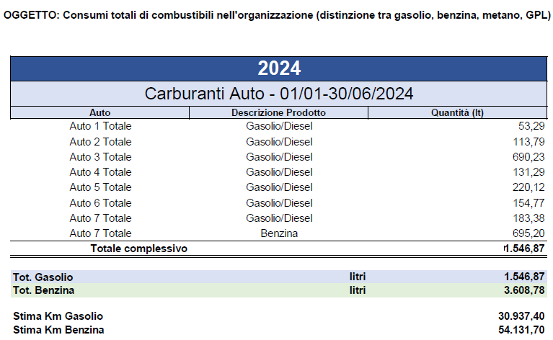  (Da chiedere verifica perché ci sono due “Auto 7” – poi queste auto dovevano essere elettriche, o se sono tutte ibride? Tra l’altro, i numeri non sono coerenti con i totali…  Poi da considerare 3.577 kWh di energia solare da colonnine come riportato di seguito.  CARTELLA 31 – energia di fotovoltaico prodotta in loco:  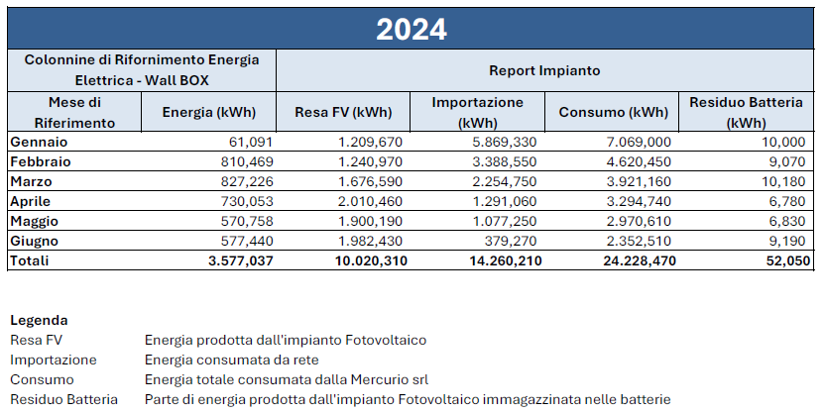  CARTELLA 37 – Emissioni CO2  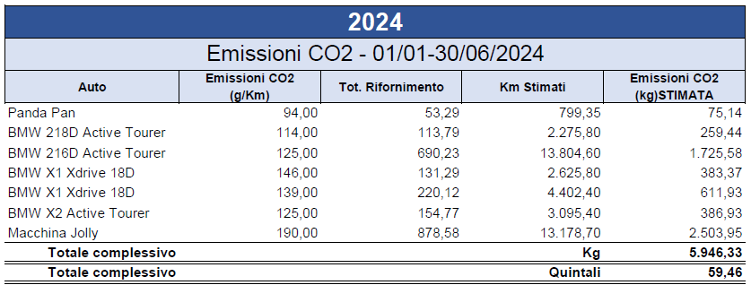
Riciclo: Materiale avviato a riciclo pari al 75% dei rifiuti prodotti  Riciclo della carta in 2023:  Materiale utilizzato in peso  Totale in massa 0,3716 ton  Materiali considerati  Carta riciclata 0,0979 ton  Carta non riciclata 0,2732 ton  Operazione di smaltimento  Incenerimento (con recupero di energia) 0,2467 ton  Incenerimento (senza recupero di energia) 0,0881 ton  Conferimento in discarica  0,0004 ton  Recupero e riciclo  0,5816 ton  Altre operazioni  0,0107 ton  Rifiuti generati 2023  Totale in massa 0,9275 ton  Plastica 0,1001 ton  Alluminio 0,0022 ton  Vetro 0,0541 ton  Carta 0,6002 ton  Indifferenziata 0,1710 ton | 2026 | - Valore o stima dei materiali utilizzati per categoria (es. plastica, carta, cartone, detergenti, metalli, ecc.) dal 01.01.2024 al 30.06.2024  - Documentazione e/o informazioni su iniziative inerenti alla raccolta dei rifiuti (per il riciclo e riutilizzo di materiali come la carta, la plastica, il vetro, ecc.)  CARTELLA 29:  CARTA: Totale complessivo stimato 230,556  (incluso 98,856 kg di prodotti acquistati in 2023 ma consumati quest’anno)  CARTELLA 44 – descrizione della raccolta differenziata:  “OGGETTO: Documento descrittivo delle iniziative aziendali in relazione alla raccolta differenziata  LXXXX S.r.l., come anticipato descritto nel Bilancio ESG 2023, essendo una Società di Ingegneria, non produce rifiuti ingombranti e/o pericolosi o derivanti da particolari lavorazioni.  I rifiuti generici, di uso comune (carta, plastica, vetro, alluminio, indifferenziata) vengono smaltiti regolarmente secondo il piano di raccolta differenziata del Comune di appartenenza (XXXX).  Per quanto riguarda invece le apparecchiature elettroniche (PC, stampanti, plotter e relativi rifiuti, quali toner e colori), queste ultime vengono eventualmente smaltite direttamente dalla Società Ci.Erre Ufficio S.r.l., nostro fornitore.  Da inizio anno sono stati posizionati nuovi raccoglitori per gestire la raccolta differenziata sia nelle aree comuni, dove erano già affissati dei riepiloghi indicanti come differenziare i rifiuti ed i giorni di raccolta dei rifiuti stessi, sia all’interno di ogni ufficio (dirigenziali, amministrativi e tecnici). In questo modo pensiamo sarà ancora più semplice, attraverso una differenziazione preliminare, a suddividere carta, plastica, alluminio, vetro ed indifferenziata.  Nei bagni delle donne sono poi stati collocati dei cestini da bagno con coperchio e pedale per differenziare i rifiuti sanitari dalla carta.  Nell’area relax continua inoltre la raccolta dei tappi di plastica, da donare, alternativamente, a “FMS”, Fondazione Malattie del Sangue di San Donato Milanese (MI) ed al Canile di Lissone “Fusi” e verrà esteso ad altri canili aderenti alla medesima iniziativa.  A tal proposito verrà consegnato ad ogni dipendente de “LXXXX” una bottiglia raccogli tappi da portare a casa e riempire e quindi riportare in sede per la consegna agli enti.”
Consumi di energia ed energia rinnovabile (Scope 1 + 2)  Consumo di energia elettrica  23,5604 MWh  Consumi di energia da riscaldamento  8,8406 MWh  Consumo totale di energia  (incluso carburante)  145,8538 MWh  Consumo totale combustibili da fonti non rinnovabili (gas naturale): 0,00129 MWh | Continuo | Fatture ed eventuali altri documenti in ambito energia (produzione dell’energia dell’impianto fotovoltaico) per il monitoraggio trimestrale del consumo e della produzione dell’energia dal 01.01.2024 al 30.06.2024  CARTELLA 32 – Fatture di consumo energia elettrica dalla rete:  GENNAIO 2024: 5920 kWh  FEBBRAIO 2024: 3416 kWh  MARZO 2024: 2276 kWh  APRILE/MAGGIO 2024: 2368 kWh  GIUGNO 2024: 380 kWh  TOTALE: 14.360 kWh nei primi 6 mesi di 2024  (+ 10.020 kWh di energia rinnovabile dai panelli fotovoltaici, circa 40% dell’energia della sede)
Fornitura sostenibile: Monitoraggio dell’acquisto eco-sostenibile | Continuo | Informazioni e/o eventuali iniziativi per l’acquisto eco-sostenibile, ad esempio stipula di accordi con fornitori di carta riciclata o di altri fornitori locali con attenzione alla sostenibilità dal 01.01.2024 al 30.06.2024  CARTELLA 51 – Descrizione acquisiti  Da inizio anno, per esempio, il primo approvvigionamento di carta per stampante (così come lo saranno i prossimi) è stato fatto scegliendo carta riciclata.  Anche nella scelta di prodotti di uso comune come carta igienica e asciugamani usa e getta, LXXXX S.r.l. ha deciso di optare per articoli a favore della sostenibilità.  Di seguito un piccolo elenco e, in allegato, le fatture di acquisto e le schede tecniche dei prodotti scelti.  01 Carta per stampante  Steinbeis N. 1: Steinbeis No. 1 è ottenuta al 100% da carta riciclata senza l’impiego di cloro o candeggianti al cloro.  La carta è certificata secondo gli standard ecologici Angelo blu e EU-Ecolabel. Al termine del suo uso, la carta può essere riciclata per intero.  02 Asciugamani piegati  V ASSOLUTE 2V Certificati UE Ecolabel e PEFC (Programme for Endorsement of Forest Certification schemes), che testimoniano l'impegno dei brand nella scelta di metodi di produzione a ridotto impatto ambientale e nella gestione sostenibile delle foreste  03 Carta Igienica  SAVE 2V Certificata UE Ecolabel e PEFC (Programme for Endorsement of Forest Certification schemes), che testimoniano l'impegno dei brand nella scelta di metodi di produzione a ridotto impatto ambientale e nella gestione sostenibile delle foreste.

Commenti e osservazioni
Acqua: A seconda del metodo di misurazione del consumo di acqua, si sono evidenziate due tendenze diverse:
- un aumento complessivo del consumo reale di acqua da fine 2022 all’inizio dell’anno 2024. (In termini di consumi reali di acqua rilevati dal lettore di consumo, possiamo osservare un aumento costante da agosto 2022 ad aprile 2024.)
- una diminuzione del consumo stimato secondo il fornitore nei primi 5 mesi dell'anno scorso in confronto con quest'anno. (Sulla base della stima dei consumi del fornitore e considerando un leggero aumento del numero dei dipendenti, possiamo osservare una diminuzione dei consumi nel periodo da gennaio a fine maggio tra l'anno 2023 e l'anno 2024.)
Relazione sulla gestione integrata con la rendicontazione di sostenibilità
Energia:
Nel complesso, il consumo di energia è aumentato anno su anno durante i primi due trimestri del 2023 rispetto al 2024. Ciò può essere dovuto all'ampliamento degli spazi degli uffici, all'uso di sistemi di riscaldamento elettrico anziché termico (a gas) e anche all'uso di colonnine di ricarica per auto elettriche per ricaricare veicoli elettrici e/o ibridi.
Sul lato positivo, possiamo osservare un aumento sostanziale della percentuale di energia rinnovabile autoprodotta dai pannelli solari installati lo scorso anno, che rappresentano tra il 36 e il 41% dell'energia totale consumata in loco (in base se le colonnine di ricarica sono collegati ai pannelli solari).
Aggiungendo il mix energetico del tuo fornitore di elettricità ENEL, che a sua volta utilizza circa il 47% di energia rinnovabile per la sua fornitura, possiamo considerare un totale del 55% di energia nel primo trimestre del 2024 e il 68% dell'energia nel secondo trimestre del 2024 da fonti rinnovabili.
Emissioni:
Possiamo osservare due cambiamenti principali nella situazione delle emissioni di CO2 tra la prima metà dell'anno scorso rispetto alla prima metà di quest'anno, correlati ai cambiamenti nelle fonti e nell'uso di energia.
- Le emissioni di Scope 1 si sono ridotte drasticamente di -65% da 16,47 tonnellate di CO2-eq a 5,80 tonnellate, principalmente a causa del passaggio a veicoli elettrici e ibridi.
- In termini di emissioni di Scope 2, c'è stato un netto aumento da 4,47 nel primo semestre di 2023 a 6,51 nel 2024, ovvero il 46%. Ciò è dovuto principalmente al cambiamento nella fonte di riscaldamento (elettrico anziché a gas), tra gli altri fattori precedentemente menzionati.
Per il totale delle emissioni di Scope 1 e 2, abbiamo osservato una diminuzione sostanziale, pari a oltre il 40%, da 20,94 in 2023 a 12,31 tonnellate in 2024!
Materiali:
In termini di consumo totale di carta, si è registrato un leggero aumento dal 2023 al 2024, solo perché nell’informativa 2024 avete incluso anche la carta igienica e gli asciugamani-
Escludendo questi materiali, il consumo di carta è diminuito sostanzialmente nel primo semestre dell'anno, passando da 185,8 Kg a 134,6 Kg, pari al -28%!
Abbiamo ricevuto e preso atto delle nuove iniziative volte a migliorare ed incrementare la raccolta differenziata in azienda, come previsto dalla vostra preziosa descrizione. Dall'inizio dell'anno sono stati installati nuovi raccoglitori sia nelle aree comuni che in ogni ufficio per facilitare la separazione preliminare dei rifiuti. Questo dovrebbe rendere più semplice differenziare correttamente i materiali.
Tuttavia, per migliorare ulteriormente la raccolta differenziata, sarebbe utile monitorare l'effettivo utilizzo di questi raccoglitori, ad esempio, valutando la percentuale o il peso dei materiali differenziati. Questo permetterebbe di identificare eventuali inefficienze e di sensibilizzare i dipendenti su una corretta gestione dei rifiuti.
Sarà utile anche avere informazioni (una stima) sul numero di computer e dispositivi elettronici da smaltire su base mensile o annuale attraverso il fornitore autorizzato.

Sociale
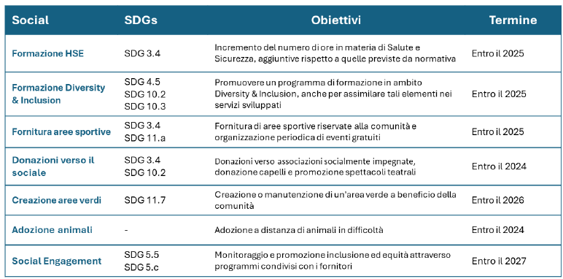
GLI OBIETTIVI DEL BILANCIO 2023:

Azioni da intraprendere:
- Da chiedere aggiornamenti sulle donazioni di cappelli, promozione spettacoli teatrali, e adozione a distanza di animali in difficoltà (2024) – inoltre alla donazione di tappi in plastica che risulta ancora attiva.
- Formazioni in ambito HSE e Diversità e inclusione (2025) – alcuni progressi sulla Diversità con la partecipazione e l’animazione dell’azienda ad alcuni eventi locali e/o di settore. Da chiedere per l’ambito Salute e sicurezza.
- Creazione aree verdi – da chiedere se il progetto AXXXX include tale tipo di area (2026).
- Coinvolgimento dei fornitori nei progetti di promozione inclusione e equità (2027).

Obiettivo | Termine | KPI e/o Documentazione a supporto
Impatto sulla comunità: Collaborazione con la comunità circostante  Risultati 2023:  Donazione di IES di 4.000 € | 2024 | Aggiornamento o progressi sul progetto di donazione verso associazioni a scopo sociale (teatro) e/o l’iniziativa di adozione a distanza degli animali (anche “donazione capelli”)  CARTELLA 52 – Descrizione:  “A partire da novembre 2024 avrà inoltre inizio la rassegna teatrale per portare nelle scuole del comasco (per il momento), lo spettacolo “Tenendo per mano il Sole… Racconti di donne”.  Lo spettacolo parla di scelte affrontate con coraggio pionieristico dalle otto figure femminili protagoniste. Otto destini per non dimenticare, per orientare lo sguardo, per costruire consapevolezza. Otto donne alle prese con le differenti complessità del “loro” mondo, del “loro” tempo che spesso, purtroppo, è ancora attuale anche nel nostro.  Una narrazione sulla sociale della donna nel ‘900 vista da otto punti di vista, otto modi di affrontare le difficoltà e trovare la propria strada. Storie di donne che hanno saputo sfidare le convenzioni e le categorie, sia storiche che sociali, del contesto in cui vivevano, quelle categorie che le bloccavano e volevano costringerle a non essere “Eccezionali”. Lo stesso eccezionale che per loro era quasi viscerale, qualcosa di così forte ed intenso da portarle a stare “fuori dalle regole” seguendo quell’immagine di sé che avevano già da bambine.  I valori promossi da questo spettacolo, che, pur essendo ambientato nei primi decenni del ‘900, tratta argomenti ancora così attuali, ha portato LXXXX S.r.l. a sceglierlo come sorta di “manifesto”, simbolo dell’importanza che per noi ha la Parità di Genere.  Quale modo migliore se non portare esempi reali, concreti, di coraggio e di speranza.  Quale modo migliore per sensibilizzare la nuova generazione se non mostrando cosa il coraggio, la determinazione, anche solo di un singolo, può fare.  “TENENDO PER MANO IL SOLE” è una storia di inclusione, di voglia di cambiare le cose, di crescita.  È una storia di Pari opportunità, Meritocrazia, Incentivazione, Premialità, tutto ciò che rappresenta per noi la Parità di Genere. E’ una storia in cui crediamo e che vogliamo promuovere.”
Fornitura aree sportive: Fornitura di aree sportive riservate alla comunità, con eventi gratuiti organizzati su base periodica (Arena 4). | 2024 | Aggiornamenti inerenti alla costruzione dell'area sportiva Arena4 ed eventuali eventi in programma  CARTELLA 53 - Descrizione:  “ “LXXXX Srl” in collaborazione con il partner “AXXXX Srl”, già da 2023 ha cominciato i lavori per la creazione di un campo sportivo destinato alle attività sportive dei giovani della comunità.  A giugno il centro sportivo, ormai prossimo alla fine dei lavori, ha cominciato la sua prima attività, con l’organizzazione e realizzazione del “Summer Camp”.  La realizzazione di questo progetto nasce sia dal pensiero che la partecipazione dei giovani a questa esperienza possa creare inclusione e condivisione e possa permettere di ampliare loro i propri orizzonti, facendo sì che il tempo trascorso nel campo estivo permetta loro di liberarsi dalle tensioni accumulate nei contesti quotidiani, e, di conseguenza, di potersi esprimere liberamente nel divertimento, sia dalla richiesta dello stesso Comune di GXXXX, che vuole dare un’opportunità ai suoi piccoli cittadini e un supporto alle famiglie con un servizio direttamente sul territorio.  Otto ore full immersion in cui i ragazzi sperimentano, giocano, si divertono e imparano tanto sia grazie allo sport (calcio, padel e altre attività sportive) sia grazie ad esperienze artistiche (sul tema della lettura e dell’arte) e da laboratori per la scoperta della natura.  Tale iniziativa prevede l'utilizzo del campo sportivo in determinati casi gratuitamente, garantendo così un accesso equo e inclusivo. La progettazione della struttura è stata fatta per fornire uno spazio sicuro e stimolante dove i giovani possano praticare sport, socializzare e svilupparsi in modo sano, promuovendo valori di inclusione, rispetto e collaborazione. Si auspica che questo progetto possa contribuire significativamente a migliorare la qualità della vita della comunità attraverso la promozione dell'attività sportiva e il potenziamento del senso di appartenenza e coesione sociale.  A settembre ci sarà l’inaugurazione ufficiale di tutte le attività! Ebbene sì, ce l’abbiamo fatta in TEMPI RECORD!”
Formazione HSE: Incremento del numero di ore in materia di Salute e Sicurezza, aggiuntive rispetto a quelle previste dalla normativa.  Bilancio 2023: “Tuttavia, l’azienda non ha ancora implementato un sistema di monitoraggio delle ore medie di formazione per dipendente e per genere (GRI 404-1).” | 2025 | - Indicazione dei corsi e delle ore di formazione in ambito HSE svolte dal 01.01.2024 al 30.06.2024  - Documentazione di eventuali iniziativi per incrementare la formazione in Salute e sicurezza  Cartella 27 – Descrizione  “Nel primo semestre 2024, coloro che non erano ancora in possesso dell’attestato per la sicurezza sui posti di lavoro e/o i nuovi assunti hanno partecipato al seguente corso:  Titolo Corso: FORMAZIONE LAVORATORI PER LA SICUREZZA GENERALE E SPECIFICA RISCHIO ALTO  Data di svolgimento: 21 + 28 Maggio 2024  Durata: 16 ore  Sede di svolgimento: Corso realizzato in modalità videoconferenza su piattaforma Teams  Per il secondo semestre è stata prevista, per tutti i dipendenti LXXXX S.r.l., la partecipazione al corso E-Learning di formazione sulla sicurezza per lavoratori degli uffici e/o al corso di Aggiornamento sulla Sicurezza per Lavoratori che operano in Attività di Ufficio.”
Salute e sicurezza | Continuo | Malattie e/o infortuni registrati dal 01.01.2024 al 30.06.2024  CARTELLA 22 + 24:  “Statistiche sugli infortuni dal 01.01.2024 al 30.06.2024:  La Società non ha avuto casi di infortunio dall’apertura della Società  Elenco malattie professionali (con dettagli su patologie, conseguenze, analisi delle potenziali cause di malattia e relative azioni correttive):  Non ci sono stati casi di malattie professionali in Società. Le malattie professionali e le relative azioni correttive vengono, in generale, trattate nel Capitolo 14.6 del DVR.”
Formazione D&I: Promuovere un programma di formazione in ambito Diversity & Inclusion, anche al fine di introdurre tali elementi nello sviluppo dei servizi | 2025 | Eventuali attività formative in ambito Diversity & Inclusion programmate e/o svolte dal 01.01.2024 al 30.06.2024  CARTELLA 52 – Descrizione:  “Da inizio anno “LXXXX S.r.l.” ha preso parte, rappresentata da alcuni dei suoi dipe ndenti, ad un ciclo di incontri formativi su “Il sistema di certificazione della parità di genere” promosso dalla Camera di Commercio di Como e Lecco. In queste occasioni ci è stata data la possibilità di promuovere e raccontare la nostra esperienza ed il percorso che ci ha portati all’ottenimento della Certificazione e cosa ha comportato, oltre agli obiettivi che ci siamo dati per il 2024.  Nello specifico abbiamo partecipato a:  - Incontro “IL SISTEMA DI CERTIFICAZIONE DELLA PARITÀ DI GENERE” – 14 maggio 2024 presso la Camera di Commercio di CXXXX)  - Incontro “CERTIFICAZIONE PARITA’ DI GENERE: COS’E’ E I SUOI VANTAGGI” –  Il direttore tecnico de “LXXXX S.r.l.”, Ing. Floriana GXXXX, è stata inoltre invitata a partecipare, all’inaugurazione della nuova scuola primaria “DXXXX” di BXXXX domenica 12 Maggio 2024.  Il lavoro che è stato fatto in questa scuola è stato infatti molto significativo per la nostra Società.  Incaricati della Verifica per la validazione del progetto definitivo/esecutivo e del supporto al RUP per la validazione del progetto esecutivo dell'intervento di adeguamento sismico ed efficientamento energetico della Scuola Primaria DXXXX e palestra attigua, durante le varie fasi progettuali, la scuola è stata invitata dal nostro gruppo di tecnici, in riferimento al superamento delle barriere architettoniche, a creare dei percorsi tattili per ipovedenti.  Questi percorsi sarebbero stati anche necessari per far affrontare, ai bimbi ed alle persone ipovedenti, tutte le pendenze ed i dislivelli previsti tra i piani esterni.  All’inizio i progettisti della Scuola erano un po' restii, ma alla fine hanno accolto e apprezzato la nostra idea, che ha fatto diventare la Scuola primaria DXXXX un vanto ed un esempio da seguire per le altre scuole.  Per noi questo è stato sicuramente un momento importante, una di quelle soddisfazioni per essere riusciti a cambiare, a migliorare l’esperienza scolastica anche a coloro che purtroppo hanno delle difficoltà.”
Social engagement: Monitoraggio e promozione inclusione ed equità attraverso programmi condivisi con i fornitori | 2027 | Documentazione e/o iniziative per la promozione di formazione o sensibilizzazione sulla parità di genere condivisi con i fornitori  Vedasi cartella 52 – articoli di giornali. Azioni dirette – da chiedere.
Welfare: Benessere dei dipendenti | Continuo | Eventuali nuovi progetti o iniziative in ambito di welfare e benessere dei dipendenti.  Da chiedere.
Turnover e ritenzione | Continuo | Numero dei nuovi assunti e delle dimissioni avvenute dal 01.01.2024 al 30.06.2024  CARTELLA 18 – Descrizione:  Una persona assunta nel periodo: Simone GXXXX, Tecnico, Tipo di inquadramento: Tecnico interni Junior, Settore: Progettazione/Tecnico per il risparmio energetico

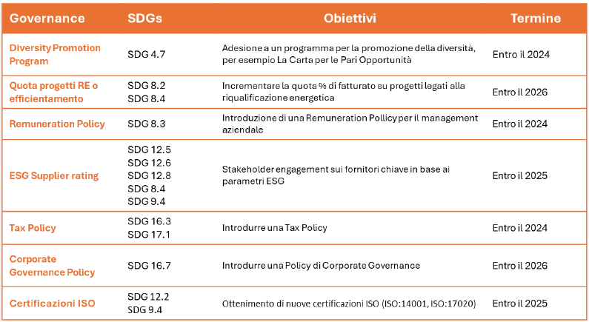
Governance

Azioni da intraprendere:
- Adesione alla Carta per le Pari Opportunità (2024)
- Predisporre politiche: Remuneration (2024), Tax (2024) e Corporate Governance Policies (2026)
- Accompagnare l’invio del sondaggio ESG agli stakeholder (2025)
- Eventuali aggiornamenti a proposito delle certificazioni (Entro il 2025” / 2026)
- Chiedere una stima / percentuale del fatturato in ambito riqualificazione energetica ed efficientamento energetico (da puntare sull’aumento per il 2026)
Obiettivo | Termine | KPI e/o Documentazione a supporto
Quota progetti RE o efficientamento: Incrementare la quota % di fatturato su progetti legati alla riqualificazione energetica (2024-2026)  Risultati 2023:  LXXXX  Efficientamento energetico illuminazione pubblica: 538.700 € di fatturato, ovvero circa 13% del fatturato (4,041 milioni di € in 2023).  IES:  In 2023, ricavi di prestazioni: 277 migliaia di €  di cui, 252 migliaia di € provenienti dall’installazione di impianti fotovoltaici (circa 91%) | 2026 | Stima della quota % di fatturato di progetti di riqualificazione energetica e/o efficientamento energetico dal 01.01.204 al 30.06.2024  CARTELLA 54 – Descrizione:  “…In entrambi i casi LXXXX si è distinta nella verifica e nella progettazione stessa di interventi di riqualificazione energetica.  A livello di progettazione, ha provveduto alla progettazione di interventi di efficientamento energetico e riqualificazioni di edifici di proprietà di ALER (Azienda Lombarda Edilizia Residenziale).  Tra i vari progetti sicuramente non si può non menzionare:  ➢ AXXXX) - Interventi di efficientamento energetico del patrimonio di proprietà AXXXX avente ad oggetto la realizzazione degli interventi di riqualificazione degli edifici residenziali quartiere TXXXX - Progetto di fattibilità tecnico economica.  AXXXX ha una missione, tra l’altro, che condividiamo appieno per i suoi propositi eticamente ammirevoli, come garantire una casa confortevole e dignitosa a tutti i ceti meno abbienti e, nel rispetto dei rigorosi parametri aziendali e in un quadro di compatibilità economica, di fornire risposte qualificate a questa fondamentale istanza sociale.  Dal punto di vista delle pubbliche amministrazioni, l’esperienza maturata nella verifica progettuale nel campo dell’efficientamento energetico ha fatto sì che venisse chiamata per effettuare numerose verifiche quali:  ➢ Comune di AXXXX - Supporto al RUP per la verifica ex art. 26 del D. Lgs. 50/2016 del progetto di fattibilità, del progetto definitivo e del proget-to esecutivo relativo ai lavori di efficientamento e messa a norma dell'impianto di Pubblica Illuminazione nel comune di Abbiategrasso.  ➢ Comune di CXXXX - Verifica ai sensi dell’art. 42 del d.lgs. 36/2023 del progetto esecutivo per lavori di efficientamento energetico immobili scolastici con contributi GSE – comune di Casorate Primo  ➢ Comunità MXXXX - PNRR – FINANZIATO DALL’UNIONE EUROPEA NextGenerationEU MISSIONE 2 COMPONENTE 1 INVESTIMENTO 3.2: GREEN COMMUNITIES - CUP N. C23I22000180006 - INTERVENTO F1: EFFICIENTAMENTO ENERGETICO DI CASA MXXXX Servizio professionale per l’attività di supporto al RUP per la supervisione, coordinamento e verifica preventiva della progettazione definitiva ed esecutiva ai sensi dell’art. 42 del D. Lgs. 36/2023, alta sorveglianza su D.L. e C.S.E. in fase di realizzazione dell’opera.  Comunità MXXXX - GREEN COMMUNITIES - CUP N. C23D22000260006 - INTERVENTO C.1: REALIZZAZIONE GASSIFICATORE PER PRODUZIONE ENERGIA ELETTRICA E ENERGIA CALORIFICA DA FONTI RINNOVABILI (BIOMASSA) AL SERVIZIO DI EDIFICI PUBBLICI Servizio professionale per l’attività di supporto al RUP per la supervisione, coordinamento e verifica preventiva della progettazione definitiva ed esecutiva ai sensi dell’art. 26 del D. Lgs. 50/2016 e s.m.i., alta sorveglianza su D.L. e C.S.E. in fase di realizzazione dell’opera.  ➢ Comune di CXXXX - Verifica ai sensi dell'art. 42 del D.Lgs. 36/2023 del progetto di fattibilità tecnico-economica e del progetto esecutivo relativo ai lavori di riqualificazione energetica c/o l'asilo nido esistente, finanziato dal Bando Recap  ➢ Comune di VXXXX - Verifica ex art. 26 del D. Lgs. 50/2016 e s.m.i. della progettazione definitiva/esecutiva dell’intervento denominato “Riqualificazione polo per l'infanzia in località ZXXXX, mediante interventi di adeguamento sismico ed efficientamento energetico" PNRR M4-C1-I1.1  ➢ Provincia di PXXXX - Verifica ai fini della validazione del progetto esecutivo relativo ai lavori di miglioramento sismico, riqualificazione energetica ed adeguamento antincendio del liceo artistico "PXXXX" finanziato dal fondo sviluppo e coesione 2021-2027  ➢ Provincia di NXXXX - Verifica ex art. 26 del D. Lgs. 50/2016 e s.m.i. del progetto esecutivo per le opere di intervento straordinario di miglioramento, messa in sicurezza, adeguamento sismico, adeguamento impiantistico, adeguamento alla normativa antincendio, efficientamento energetico, finalizzati all'agibilità e sicurezza dell'edificio scolastico GXXXX.  ➢ Enel X Italia S.r.l. - Interventi di efficientamento energetico del patrimonio di proprietà AXXXX avente ad oggetto la realizzazione degli interventi di riqualificazione degli edifici residenziali quartieri CXXXX.  ➢ RXXXXS.r.l. - Progetto di fattibilità riqualificazione energetica n.15 fabbricati nel Comune di CXXXX  Potenziali impatti positivi su ambiente, società e persone derivano dalla promozione ed il sostegno della produzione di energia da fonti rinnovabili e incentivando l’efficienza energetica attraverso un ruolo di primaria importanza a supporto delle Pubbliche Amministrazioni nazionali e delle famiglie. LXXXX e le sue affiliate cercano di fare la differenza con il loro operato. Ci crediamo, lo facciamo, lo promuoviamo!”
Certificazioni: Ottenimento di nuove certificazioni ISO (ISO:14001, ISO:17020) | “entro il 2025” dal Bilancio 2023, o dal 2026 | Aggiornamenti sui progetti di ottenimento delle certificazioni ISO 14001 e 17020  Da chiedere (non prioritario visto la scadenza di 2025/2026).
Politiche e procedure aziendali | Continuo | Eventuali modifiche alle policy o procedure esistenti o eventuali nuove policy introdotte  CARTELLA 05 - Elenco delle politiche e procedure aziendali  Da chiedere si ci sono state nuove politiche o procedure – e da integrare con le nostre proposte (ad es. Tax Policy, Remuneration Policy, ecc.)
Stakeholder engagement | Continuo | - Comunicazione ai fornitori esterni della Politica per la Prevenzione della Corruzione e/o del Codice etico dal 01.01.2024 al 30.06.2024  Da chiedere – non incluso nelle cartelle che abbiamo chiesto.  - Eventuali questionari ESG trasmessi ai fornitori dal 01.01.2024 al 30.06.2024  Da chiedere feedback sulla bozza di questionario inviata lo scorso luglio.
Aziende partner | Continuo | Aggiornamento sull’andamento dei progetti delle società IXXXX Srl e MXXXX Srl  Cartella 53: Informazioni inerenti soltanto all’azienda Arena4. Da chiedere eventualmente per fine anno un aggiornamento su IES e Metamind.
Anticorruzione | Continuo | Eventuale formazione dei dipendenti in materia di prevenzione della corruzione  Da chiedere – non incluso nelle cartelle che abbiamo chiesto.

